

AI-Machine Learning al servicio de las personas Y El empleo

Contenido
Resumen ejecutivo 4
Antecedentes 6
Metodología desarrollada 8
Introducción 8
Perfilado 8
Índice de empleabilidad 10
Grupos y subgrupos 10
Conclusiones 10
Resultados obtenidos 12
Introducción 12
Resultados de la primera iteración 13
Grupos y subgrupos 13
Índice de empleabilidad 14
Indicadores de empleabilidad facilitados mensualmente 15
Conclusiones 15
ANEXO I Estado del arte del perfilado 17
Razón social 17
Problema general 17
Problema especifico 17
Objetivo General 17
Objetivo especifico 17
Fuente de datos 17
Introducción 18
Perfilado Administrativo 18
Perfilado Alternativo Cualitativo (Modelo Experto) 19
Perfilado estadístico MPE 20
Resumen y principales conclusiones 29
Perfilado de Parados 30
Bibliografía 32
ANEXO II Visión técnica del indicador de empleabilidad 33
Días trabajados en los últimos 6 meses 33
Máximas 33
Variable objetivo 33
Media ponderada simple 34
Primer objetivo 34
Regresión lineal 34
Agrupamiento (K-Means) 35
ANEXO III Plataforma BdaaS 37
Ingesta de datos 37
Cálculo del modelo 38

Resumen ejecutivo
El presente documento es una descripción completa del proyecto AI-Machine Learning al servicio de las personas y el empleo.
El documento está dividido en tres partes:
- Antecedentes
- Metodología desarrollada
- Resultados obtenidos
En la primera parte, antecedentes, se explica el origen del proyecto y el contexto del mismo. El contenido de este punto trata de responder a la pregunta ¿Qué se quería hacer? Para ello, desde el punto de vista de la definición del proceso, se desarrollará sobre el caso práctico la siguiente información de forma detallada:
- Carácter estratégico
- Asignación de recursos
- Sostenibilidad
- Seguimiento y control
- Colaboración
- Eficacia
- Eficiencia
- Creatividad
- Replicabilidad/Transferibilidad
- Reconocimiento por terceros
- Impacto en la cadena de valor
- Documentación aportada
En el segundo punto, metodología, se explica cómo se ha implementado el proceso. El contenido de este punto trata de responder a la pregunta ¿Cómo se ha hecho? Para ello, desde el punto de vista de la implementación del proceso, se desarrollará sobre el caso práctico la siguiente información de forma detallada:
- Carácter estratégico
- Asignación de recursos
- Sostenibilidad
- Seguimiento y control
- Colaboración
Por último, en resultados obtenidos, se explica los resultados obtenidos de la implantación del proceso. El contenido de este punto trata de responder a la pregunta ¿Qué resultados se han obtenidos? Para ello, desde el punto de vista de los resultados, se desarrollará sobre el caso práctico la siguiente información de forma detallada:
- Eficacia
- Eficiencia
- Creatividad
- Replicabilidad/Transferibilidad
- Reconocimiento por terceros
- Impacto en la cadena de valor
- Documentación aportada
En la parte final del documento, se incluyen dos anexos para contextualizar dos aspectos importantes del proyecto. El estado del arte del problema a resolver y una descripción técnica del cálculo de uno de los indicadores que se usan para evaluar la fiabilidad del proceso.

Antecedentes
LANBIDE - Servicio Vasco de Empleo de la comunidad autónoma de Euskadi, adscrito al Departamento de Trabajo y Empleo del Gobierno Vasco, tiene como finalidad contribuir al pleno empleo —estable y de calidad—, así como favorecer la configuración de un mercado de trabajo que contribuya a garantizar la empleabilidad y a cubrir las necesidades de personal de las empresas.
LANBIDE es uno de los agentes que deben ser catalizadores del Plan vasco de empleo 2017-2020, que se centra en los siguientes puntos:
- Baja tasa de actividad
- Elevada temporalidad y dualidad entre el empleo fijo y empleo temporal
- Parcialidad no deseada
- Elevado desempleo juvenil
- Cronificación del desempleo de larga y muy larga duración
- La situación de las personas con discapacidad
- Un Servicio Vasco de Empleo con un déficit en los servicios personalizados de acompañamiento a la inserción laboral y en la relación y servicios a empresas
- Déficit de cantidad y calidad del aprendizaje permanente
Dentro de este marco durante el 2018, LANBIDE desarrolló un conjunto de pruebas piloto para estudiar la viabilidad del desarrollo de una estrategia de perfilado para aportar valor y mejorar los indicadores del Plan Estratégico que permita alcanzar los siguientes objetivos estratégicos:
- Cronificación del desempleo de larga y muy larga duración
- Un Servicio Vasco de Empleo con un déficit en los servicios personalizados de acompañamiento a la inserción laboral y en la relación y servicios a empresas
En 2020, LANBIDE publicó un concurso para que las empresas colaboraran en la resolución técnica de este proyecto. Este proyecto además aprovechará la plataforma de BIGData y analítica avanzada que EJIE pone a disposición de los departamentos del Gobierno vasco este mismo año.
El proyecto de perfilado además de estar alineado estratégicamente con el Plan vasco de empleo, es un tipo de proyecto que está avalado por el hecho de que LANBIDE participa en el foro del Sistema Nacional de Empleo, con el resto de las comunidades autónomas. Dentro de este foro, el perfilado estadístico se identifica como una buena práctica y como una herramienta eficiente para caracterizar a las personas demandantes de empleo, aplicable al conjunto de servicios públicos de empleo.
El objetivo del proyecto es desarrollar una metodología de perfilado apoyándose en los tres tipos de perfilado siguientes:
- Perfilado experto
- Perfilado cuantitativo
- Perfilado estadístico
El desarrollo del proyecto permite a LANBIDE contar con una herramienta para mejorar el ratio de las personas desempleadas que encuentran empleo usando como agente a LANBIDE con respecto al número de empleos totales creados. En la actualidad, este ratio es bastante bajo, de entorno al 5%.
El perfilado estadístico proporciona información sobre la empleabilidad de las personas demandantes. Permite la gestión eficiente de las políticas activas de empleo y es un apoyo a los y las profesionales de la organización, lo que resulta en la prestación de un servicio de calidad a la ciudadanía.

Metodología desarrollada

Introducción
Como conclusión tras el estudio del estado del arte del Perfilado de las personas demandantes de empleo, LANBIDE ha desarrollado una metodología propia que pone el foco en los tres aspectos más importantes del perfilado:
- Perfilado experto
- Perfilado cuantitativo
- Perfilado estadístico

Perfilado
La metodología aplicada en LANBIDE permite crear un sistema de perfilado que superpone los tres perfilados existentes tal y como se muestra en la siguiente imagen:
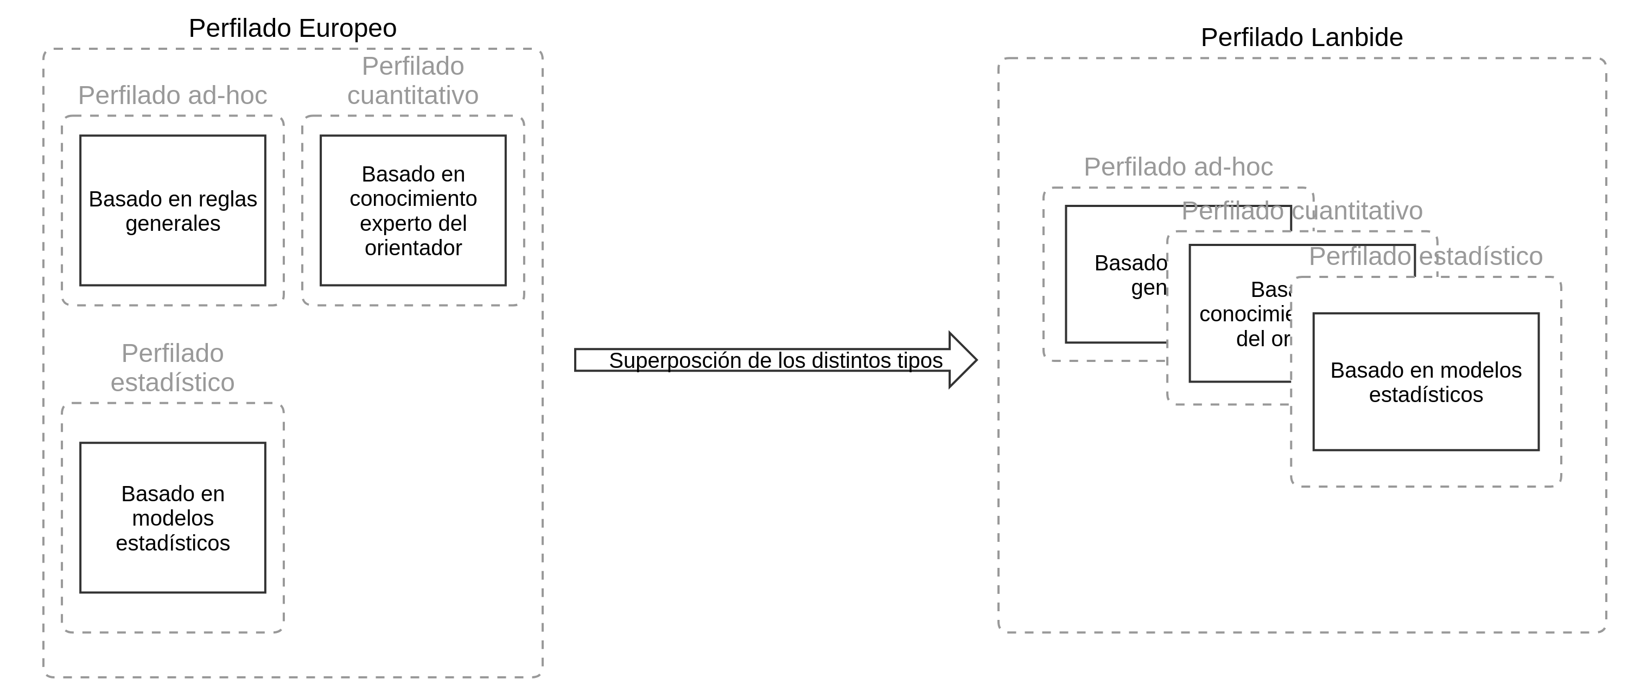
Imagen 1: Diagrama de Perfilado de LANBIDE
El perfilado de LANBIDE consiste en un proceso iterativo, en el que cada iteración se divide en tres partes:
- Clasificación/Agrupación (Clusterización) en grupos
- Clasificación/Agrupación (Clusterización) en subgrupos
- Cálculo del índice de empleabilidad
Este proceso iterativo se visualiza en la siguiente imagen:

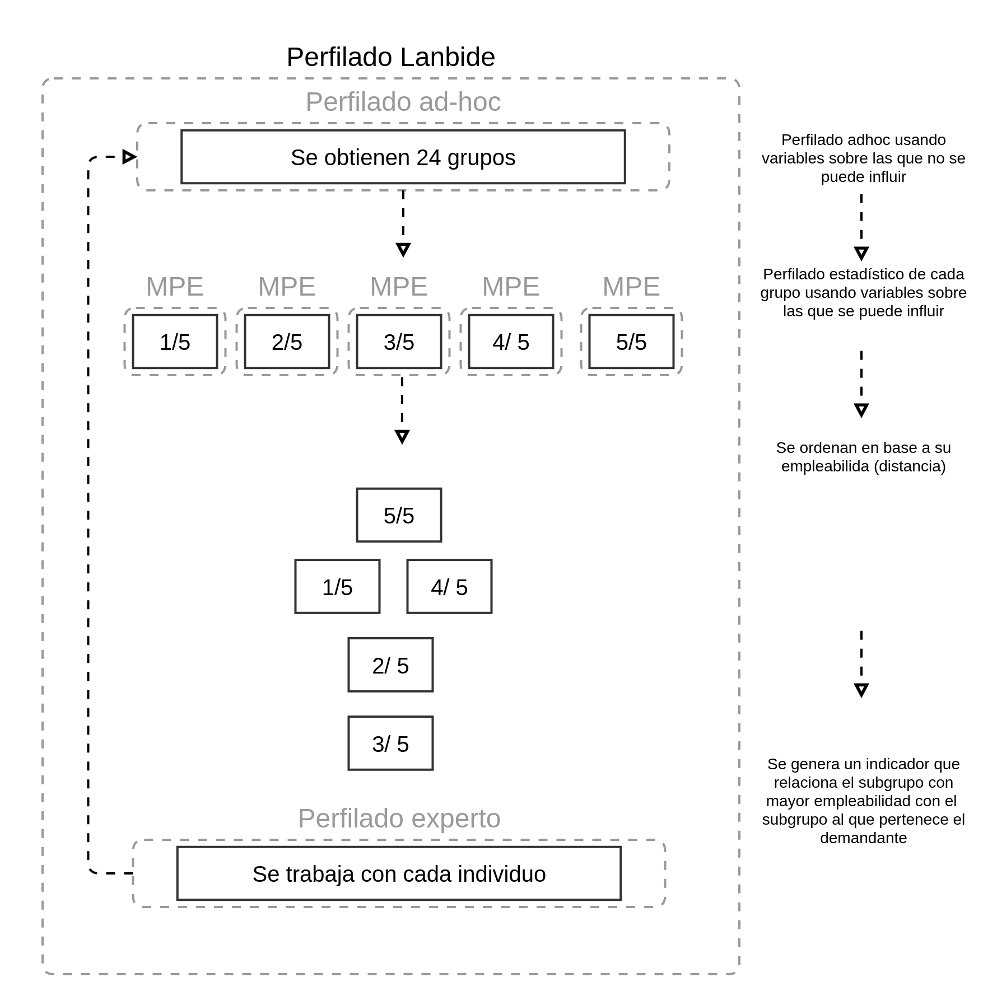
Imagen 2: Iteraciones del Perfilado de LANBIDE
El proceso iterativo consta de 3 partes.
Una primera parte que utiliza un conjunto de variables del registro administrativo de personas demandantes sobre las que no se pueden realizar acciones de cambio/mejora (la edad o el género), para generar los grupos.
En la segunda parte del proceso iterativo se realiza un proceso de catalogación no supervisada usando un algoritmo de kmeans aplicado a las variables del registro administrativo sobre las que LANBIDE puede realizar acciones de mejora. La idea es por tanto aplicar este algoritmo no supervisado a los 24 grupos que se han obtenido en la catalogación experta y obtener así una serie de subconjuntos.
En la tercera fase de la iteración se calcula el índice de empleabilidad para cada miembro de grupo/subgrupo.
El proceso se repite añadiendo más variables a las dos clasificaciones, la experta y la no supervisada, y afinando la tanto la función con la que se calcula el índice de empleabilidad. Por ejemplo, usando una función de ajuste típica (método del codo) se calcula el número de clusters óptimos para cada Kmeans.

Índice de empleabilidad
El índice de empleabilidad del perfilado es un índice que se calcula utilizando un conjunto de variables del registro administrativo de las personas demandantes de empleo. Son variables relacionadas con su estado visto desde el punto de vista del empleo, concretamente:
- Días acumulados en paro
- Días acumulados trabajados

Grupos y subgrupos
La agrupación de los demandantes en grupos y subgrupos se realiza atendiendo a los criterios tal y como se muestran en el diagrama del perfilado de Lanbide, Imagen 1. En esta separación subyace una hipótesis que es que existen un conjunto de variables categóricas del registro administrativo de las personas demandantes sobre las que las acciones de LANBIDE tienen efecto y otras sobre las que no. Por ejemplo, la edad es una variable categórica sobre la que LANBIDE, como agente, no puede interactuar. Y existen variables sobre las que sí puede interactuar como por ejemplo el nivel ofimático de un demandante.
La separación de las 300 variables categóricas de características de cada demandante, generan dos grupos de variables. El primer grupo de variables, clasifica las personas demandantes en 24 grupos gracias al perfilado experto. El segundo grupo de variables se utilizan para crear agrupaciones automáticas usando una función distancia previamente definida.
Con los grupos y los subgrupos definidos, se calcula el índice de empleabilidad de cada uno de los subgrupos. Mediante acciones específicas sobre los subgrupos de demandantes generados por el proceso de perfilado, permite que una persona perteneciente en un momento dado a un subgrupo pase a otro subgrupo dentro del mismo grupo.

Conclusiones
- La metodología desarrollada se puede usar en otros casos de uso tanto de LANBIDE como en otras organizaciones. Ya que lo que se ha demostrado es que las herramientas actuales de análisis de datos se pueden integrar en los procesos de negocio de una entidad como LANBIDE.
- La metodología desarrollada, al hacer uso de la plataforma BDaaS (BigData as a Service) facilitada por EJIE, permite la optimización de los recursos. Es decir, no es necesario que LANBIDE disponga de una plataforma completa ya que hace uso del servicio facilitado por EJIE. Por lo que la convierte en una iniciativa más sostenible.
- La metodología desarrollada, al tener como origen un problema definido por el equipo directivo de LANBIDE, aporta valor en la resolución problemas estratégicos identificados en el plan de LANBIDE.
- La metodología desarrollada, al contar para su definición con los equipos directivos de LANBIDE y los propios demandantes de empleo, conlleva implícitamente la colaboración entre los distintos agentes a los que el resultado de la misma está destinado. Asesores de empleo, demandantes, empresas.
- Los indicadores que sirven para estudiar el impacto de la implantación de la metodología ponen el foco en los objetivos del plan de empleo 2017-2020.

Resultados obtenidos

Introducción
Los análisis preliminares de los grupos y subgrupos nos permiten definir un conjunto de itinerarios personales para conducir personas demandantes de empleo de subgrupos con poca empleabilidad a sus subgrupos de máxima empleabilidad, es decir, mejorar su situación de empleabilidad de la manera más efectiva posible.
Con este mecanismo se va a mejorar la capacidad de LANBIDE, al proporcionar información sobre la empleabilidad de las personas demandantes de empleo. Permite la gestión eficiente de las políticas activas de empleo y es un apoyo a los y las profesionales de la organización, lo que resulta en la prestación de un servicio de calidad a la ciudadanía.
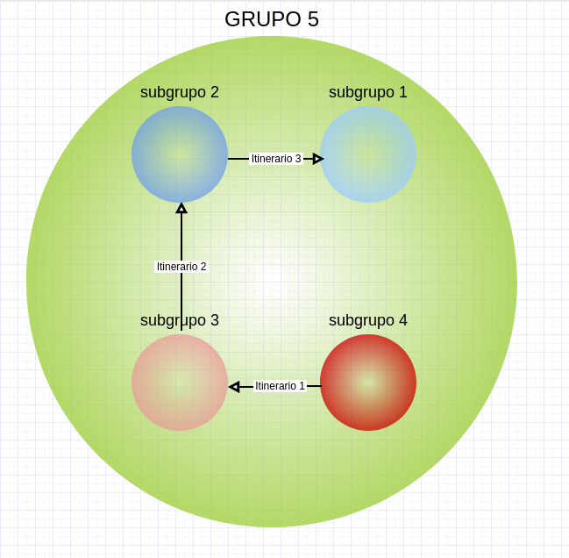

Imagen 3: Resultados obtenido del Perfilado de LANBIDE

Resultados de la primera iteración

Grupos y subgrupos
Se ha ejecutado la generación de los modelos de K-Means y por cada grupo se obtienen dos clusters (subgrupos). En la siguiente tabla se muestran los centros de esos clusters (el primer valor del array equivale a "Cobra prestación" el segundo al "Tipo de jornada"):

Lanbide Group | Subgrupo 0 | Subgrupo 1
3 | [1.0, 0.01] | [0.0, 0.03]
4 | [1.0, 0.01] | [0.0, 0.05]
5 | [0.99, 0.01] | [0.0, 0.03]
6 | [1.0, 0.01] | [0.0, 0.03]
7 | [0.0, 0.04] | [1.0, 0.01]
8 | [0.0, 0.04] | [1.0, 0.01]
9 | [0.0, 0.04] | [1.0, 0.01]
10 | [1.0, 0.01] | [0.0, 0.03]
Tabla 1: Centros de los clusters de grupos y subgrupos
A continuación, se puede analizar lo que significan esos centros:
- En general el único valor que varía es el equivalente a "Cobra prestación"
- Se observa que la división es perfecta, sabiendo el valor de "Cobra prestación" se tiene el subgrupo.
En este caso tenemos el caso ideal, ya que podemos extraer las reglas necesarias para mover un demandante de un subgrupo a otro:
Grupo.SubGrupo | Medida a aplicar
3.0 → 3.1 | Eliminar "Prestación"
3.1 → 3.0 | Añadir "Prestación"
4.0 → 4.1 | Eliminar "Prestación"
4.1 → 4.0 | Añadir "Prestación"
... | ...
10.0 → 10.1 | Eliminar "Prestación"
10.1 → 10.0 | Añadir "Prestación"
Tabla 2: Caso ideal para movimiento de subgrupos
Este tipo de reglas solo representan un ejemplo de las que se obtienen, además en este caso concreto sirven para ilustrar la diferencia entre correlación y causalidad, que es algo que se debe tener muy en cuenta a la hora de obtener conclusiones de los sistemas de IA/ML porque nos pueden conducir, si no analizamos bien las conclusiones, a errores flagrantes.

Índice de empleabilidad
Una vez obtenidos los subgrupos, se extraen las personas demandantes de empleo a clasificar:
- Se les asignan sus grupos y subgrupos.
- Se les calcula su índice de empleabilidad.
Se calculan los índices medios por cada grupo y subgrupo:
Grupo.SubGrupo | Índice empleabilidad medio
3.0 | 2.08
3.1 | 4.60
4.0 | 1.80
4.1 | 4.02
... | ...
10.0 | 1.23
10.1 | 4.75
Tabla 3: Cálculo de índices medios.
Y por cada grupo se obtiene su subgrupo óptimo, es decir, el de mayor índice de empleabilidad medio:
Grupo | Subgrupo óptimo
3 | 1
4 | 1
... | ...
9 | 0
10 | 1
Tabla 4: Subgrupo óptimo.

Indicadores de empleabilidad facilitados mensualmente
La siguiente tabla es exportada mensualmente para que los asesores de empleo dispongan de los datos de cada demandante.
Demandante | Fecha | Índice Empleabilidad | Grupo | Subgrupo | Subgrupo óptimo
id1 | 2020-08 | 0 | 3 | 0 | 1
id2 | 2020-08 | 0 | 3 | 1 | 1
id3 | 2020-08 | 0 | 3 | 1 | 1
Tabla 5: Índices de empleabilidad mensuales.
Donde podemos ver que para el demandante 1 su subgrupo óptimo es sería el 1. Por tanto, podríamos trabajar para que dicho demandante mejore su empleabilidad. En este ejemplo, se han seleccionado conscientemente 3 demandantes con la empleabilidad más baja posible 0. No todas las personas demandantes de empleo que no están en su subgrupo óptimo tiene el mismo índice de empleabilidad. En este caso la desviación media de índice del subgrupo con respecto al demandante también aporta valor ya que como no se está usando dicho índice para calcular los subgrupos, un valor de desviación baja indica un sistema capaz de predecir grupos homogéneos. En siguientes iteraciones estudiaremos la hipótesis de usar como distancia del clasificador (kmeans) el índice de empleabilidad.

Conclusiones
- Durante el segundo y tercer cuatro del año se han desarrollado varias iniciativas para conseguir implantar la metodología descrita en su primera versión.
- Durante el último cuarto del año se quieren realizar dos iteraciones más del modelo, siguiendo la metodología descrita.
- El Grado de cumplimiento del objetivo marcado inicialmente es bajo porque no se ha desarrollado el potencial completo de la metodología. En la primera iteración solo ha hecho uso de 5 variables para definir los grupos y 2 variables para definir los subgrupos. El número de variables disponibles en el sistema es de unas 200 y además se está trabajando en incluir más variables de interés de otros departamentos de Gobierno Vasco.
- Consideramos que los recursos invertidos han sido eficientemente gestionados porque la plataforma es un servicio aportado por EJIE y la primera iteración se ha desarrollado en 4 meses, siguiendo todas las metodologías ágiles. Desde su definición hasta su implantación (modelo descrito en este documento).
- El equipo de trabajo ha sido multidisciplinar, compuesto por personal de LANBIDE y técnicos de ZYLK (empresa adjudicataria del contrato).
- El modelo de trabajo e implantación es replicable para otros departamentos de Gobierno Vasco y podría servir para que más departamentos hagan uso de la plataforma BDaaS de EJIE. En este contexto esta misma metodología de trabajo, se ha usado para generar la herramienta OpenTask de LANBIDE que ofrece información detallada y actualizada sobre la situación de la demanda de empleo en Euskadi.
- La forma de trabajo ha permitido que los responsables de LANBIDE puedan aportar valor a la solución técnica implantada.

ANEXO I Estado del arte del perfilado
Desde los años 90, en la mayoría de los países de la OCDE se han ido introduciendo herramientas de perfilado (profiling) diseñadas para evaluar los niveles de empleabilidad de los demandantes de empleo, así como para caracterizar sus necesidades específicas de apoyo en la búsqueda de trabajo. En el presente estudio se ofrece una panorámica de la literatura sobre el tema con especial atención a los modelos de perfilado estadístico. Se discuten los distintos tipos de modelos existentes, sus ventajas y desventajas, la evidencia disponible sobre su efectividad y la experiencia de los países en los que se han adoptado herramientas de este tipo.

Razón social
España enfrenta vulnerabilidad ante el empleo

Problema general
Es difícil entender la dinámica e identificar las causas por las cuales determinados colectivos tienen dificultades extremas para recolocarse o para conseguir un empleo acorde a su cualificación.

Problema especifico
No hay un buen diseño y adopción de estrategias y políticas de empleo más eficaces y justas en un país donde el desempleo está por encima del 15%, e incluso el doble en algunas regiones.

Objetivo General
Desarrollo de herramientas que ayuden a mejorar el conocimiento del colectivo de personas inscritas como demandantes de empleo

Objetivo especifico
Desarrollar un modelo estadístico que permita realizar un diagnóstico automatizado de la empleabilidad de los demandantes registrados en los Servicios Públicos de Empleo (SPE), que complemente el trabajo de los gestores y, por ende, facilite su asignación a programas y el diseño de itinerarios con criterios de eficacia y eficiencia.

Fuente de datos
Bases de datos del Sistema de Empleo Público Estatal (SEPE)

Introducción
Existen tres tipos de perfilado según el tipo de modelo o de reglas que se utilicen para decidir la clasificación de los desempleados, perfilado administrativo, perfilado alternativo cualitativo, perfilado estadístico, más el perfilado propuesto llamado perfilado de parados. Estos métodos no son excluyentes entre sí y conviven unos con otros en diferentes países.

Perfilado Administrativo
- Se basa en AD-HOC o es decir reglas específicas en función a las características generales de los individuos fácil observables, utilizado en la mayoría de los países para seleccionar los beneficiarios de algunas políticas pasivas como los subsidios asistenciales por desempleo o programas de renta mínima.
- El elemento clave seleccionar indicadores que caractericen y segmenten individuos, los indicadores deben estar relacionados con factores que expliquen las posibilidades de retorno del trabajador al empleo (medición del nivel de empleabilidad).
- Este perfilado está siendo sustituido por MPE.
- Un ejemplo de un modelo de perfilado administrativo y el más usado es el modelo de Selección Determinista MSD tiene las mismas características, pero el modelo es basado principalmente en el indicador duración del paro.
- Se hacen agrupaciones por perfiles parecidos, excepto MSD que perfila y segmenta a los individuos de acuerdo al tiempo en paro (usado mucho en Reino Unido, Países Bajos e Irlanda).
Indicadores Cuantitativos | Ventajas | Desventajas
- Renta familiar  - Edad  - Sexo  - Duración del desempleo  - Genero  - Nivel de estudios | + Bajo coste de gestión  + Simplicidad  +Fácil de Observar  +En el caso de MSD  Minimiza costes de peso muerto (tiempo en paro representa la necesidad real de ayuda) | - Perfilado ineficiente en identificar individuos con bajo nivel de empleabilidad.  - Grupos de desempleados heterogéneos (individuos perfilados igual, pero posibilidades de retorno al empleo muy dispares en la realidad  - Reglas de selección muy genéricas  - Modelo de perfilado excesivamente simplista  - Mediciones inadecuadas en niveles de empleabilidad  - Coste de peso muerto (demandantes de empleo agrupados en un mismo segmento que no necesiten intervención y viceversa) esto no aplica para MSD  - Solo aplicable para MSD la dificultad de encontrar un trabajo aumenta rápidamente con la propia duración del episodio de paro

Perfilado Alternativo Cualitativo (Modelo Experto)
- En base a entrevistas individuales o test de comportamiento, orientadores responsables de identificar las barreras de entrada al empleo y así asignar tipo e intensidad de tratamiento necesario para maximizar la probabilidad de que encuentren un empleo estable.
- Elemento Clave: evaluar la posición del individuo en el mercado de trabajo y sus posibilidades de volver a trabajar.
- Muchos países como s (Alemania, Bulgaria, Países Bajos, Irlanda, Polonia y Finlandia) usan un sistema hibrido, modelo estadístico para perfilar a los nuevos demandantes de empleo, pero la clasificación y asignación de los nuevos demandantes de empleo a los distintos programas lo hacen los asistentes de empleo.
- España utiliza este modelo junto con el MSD
- Este modelo junto con el MPE ha mostrado ser bastante efectivo al ser capaz de predecir correctamente el 90% de los casos de desempleados con duraciones superiores al año.
Indicadores típicamente Cualitativos | Ventajas | Desventajas
- Características o habilidades no incluidas en datos administrativos  - Contactos sociales  - Habilidad verbal  - Presencia física  - Comportamiento  - Estado mental  - Capacidad de desarrollar nuevas actividades  - Indicadores estadísticos del nivel de empleabilidad del individuo | + Puede capturar fácilmente indicadores cuantitativos que no se identifican con MPE o en un MSD  +Se puede mezclar con otros perfilados para mejores resultados | - Costoso (agentes)  - Información objetiva o estadística limitada o ineficiente por parte de los servicios públicos (Francia, Bélgica)  - Problemas de asimetría de información  - Sesgos individuales al basar todo el análisis en la visión de un único agente  - Variables cualitativas no son fácilmente traducibles a un indicador cuantitativo.  - Demandante de empleo puede tomar un papel activo en la decisión de su propia orientación laboral  - Divergencias entre grupo de tratamiento definido por el asistente de empleo, frente al grupo de tratamiento objetivo del programa cream-skiming  - Programas de asistencia al empleo, basado en la decisión de un perfilado experto, es igual o menos eficiente que un modelo de selección aleatoria  - Solo evalúa un porcentaje pequeño de individuos dentro del colectivo total de demandantes de empleo

Perfilado estadístico MPE
- Modelo econométrico que captura toda la heterogeneidad inherente en los determinantes del nivel de empleabilidad de los demandantes de empleo, muy utilizado en Australia y EE.UU.
- El más utilizado en: países escandinavos, Irlanda, Alemania y muchos otros países centroeuropeos, más recientemente en Europa Oriental, EE. UU y Australia.
- Método usa toda la información disponible de forma exhaustiva, para estimar un modelo estadístico para construir el perfilado de cada individuo a partir del cual ordenar a los individuos en función de su distancia al mercado de trabajo (diferencias entre parado de larga duración o de entrar en situación de exclusión social).
- Elemento Clave: predecir los niveles de empleabilidad de los individuos y estos se usan para clasificar y segmentar a los desempleados, así como para identificar cuáles son sus principales barreras de retorno al empleo, duración del nuevo empleo o la probabilidad de agotar la prestación por desempleo.
- Debe contener el mayor número posible de factores y estos deben ser heterogéneos
- El perfilado debe estar diseñado para ser una herramienta que asista y ayude a los orientadores de empleo sin que ello implique reemplazarlos
- Clasificación de los demandantes de empleo en base a las predicciones del modelo y así segmentar a los individuos perfilados en grupos homogéneos en base a esto se hace criterio correcto del número de grupos o perfiles de desempleados
- MPE de segmentación es más común en la Europa continental. En estos países se suelen construir entre 3 o 4 segmentos (Australia, Irlanda, Suecia, Dinamarca) aunque hay algunos modelos recientes en los que el número de segmentos asciende a seis (Alemania).
- El momento en que se hace el perfilado, y en consecuencia, el momento en que se le ofrece el servicio de asistencia al empleo al individuo, son dos elementos importantes para entender el éxito de los MPE para reducir periodos de desempleo

Indicadores | Ventajas | Desventajas
Cuantitativos en busca de estimar nivel de empleabilidad  - Características personales y socioeconómicas (género, edad, nivel de estudios, estado civil, etc.)  - Información sobre su trayectoria laboral previa (experiencia laboral, tipo de contrato, episodios previos de paro y de prestaciones por desempleo, etc.)  - Habilidades cognitivas y sociales (presencia, comunicación verbal, entre otras)  - Evolución del mercado de trabajo local  - Información sobre las contrataciones y los demandantes por ocupaciones | + Herramienta de apoyo complementaria a los orientadores  + Incorporación de nuevas variables que capturen las habilidades genéricas de los demandantes de empleo  + Mejora en la asignación de recursos como programas de asistencia al empleo, cursos de formación o asistencia en el proceso de búsqueda de empleo.  + Los MSD y los MPE, al definir una serie de criterios comunes a todo el programa, sí permiten identificar, de forma general, al grupo de tratamiento y evaluar los resultados del programa sobre la base de los criterios de selección previamente definidos.  + Presentan importantes ventajas frente a los otros modelos mejor capacidad predictiva y ganancias de eficiencia en la aplicación de las PAE (criterios objetivos y homogéneos), tasas de aciertos superiores al 70%  + Construcción de un indicador relativo de las barreras de entrada al empleo de cada individuo en relación al conjunto de individuos evaluados (recursos disponibles vayan destinados directamente a aquellos que están más necesitados)  + Importante ahorro de costes de ejecución frente a los modelos basados en la evaluación del experto.  + Facilitar el proceso de emparejamiento de los trabajadores desempleados (servicio online de ofertas de empleo)  + Enriquecer las estadísticas del mercado de trabajo (asistir al seguimiento y control del comportamiento de los mercados de trabajo locales)  + Evalúa si los demandantes de empleo se concentran en los grupos con altos o bajos niveles de empleabilidad logra desarrollar mejor las políticas de activación y asistencia al empleo. | - Sistema escaso en los países europeos  - Problemático en aquellos donde se ha intentado implementar (personal de las oficinas de empleo tiende a oponerse)  - Son los recursos humanos y materiales disponibles para la asistencia al empleo, los que finalmente definen el número de beneficiarios de los programas

Elementos determinantes de un MPE óptimo

Selección de modelo econométrico de variable de resultado.
- Se pretende medir la distancia del demandante de empleo al mercado de trabajo para predecir su nivel de empleabilidad, una variable binaria (estimador de mínimos cuadrados) o continua (porque se desconoce la duración completa del episodio objeto de estudio).
- A la hora de estudiar la duración del paro es recomendable usar modelos de estimación que también tengan en cuenta la influencia de la duración del proceso en la probabilidad de salir del paro. Estos son los denominados modelos de duración.
- Probabilidad de estudio: ser parado de larga duración, agotar la prestación por desempleo, duración esperada del episodio de paro, duración esperada recibiendo prestaciones por desempleo o duración esperada del proceso de búsqueda de empleo.
- Los MPE no usan frecuentemente modelos de duración y, en la práctica, los modelos de elección discreta han sido los más comunes hasta la fecha
- La elección del modelo econométrico juega un papel menos relevante en el diseño óptimo del MPE, mayor relevancia en selección de las variables explicativas o la fuente de datos usadas

Estimación del MPE a partir de modelos de elección discreta
- Valor 1 se corresponde con la situación de riesgo que se desea evitar (por ejemplo, desempleado de largo plazo o agotamiento de la prestación) y cero en caso contrario.
- Modelo fácil de interpretar, clara distribución de probabilidad para dividir segmentos.
- No permiten un perfilado dinámico solo hasta un momento en concreto (limitación de conocer la influencia de factores que varían a lo largo del tiempo), dependencia negativa entre salir de paro y tiempo en paro, pero sería una dependencia positiva si es una variable continua, entre más tiempo en paro podría ser mayor la probabilidad de salir o no del paro. El Desempleo depende de otros factores fundamentales que tienden a cambiar a lo largo del episodio de paro.
- Modelo Logit (logística) y Probit(distribución) relacionan la variable endógena con las variables explicativas a través de una función de distribución, los resultados no difieren mucho entre sí.

Estimación del MPE a partir de modelo de duración
- ¿Cómo es la probabilidad de que un individuo que lleva parado t periodos, abandone esta situación en el periodo t+1?
- ¿Cómo de probable es que este individuo permanezca parado t+1 periodos o más?
- ¿Cuánto se espera que permanezca el individuo desempleado, dadas sus características?
- MPE no usan frecuentemente modelos de duración.
- Actualización automáticamente el perfilado de los demandantes de empleo a medida que el individuo permanece desempleado.
- Incidencia de factores que varían a lo largo del episodio.
- Existen pocas ganancias en la capacidad predictiva de modelos econométricos más complejos como los modelos censurados (modelo Tobit) o modelos de duración (modelo Cox ha sido el más usado en estos casos) frente a los modelos de elección discreta.
- Modelo Tobit muestra ser superior al tener mejor capacidad predictiva, también encuentran que las ganancias del modelo Tobit frente a los otros modelos son modestas.
- Modelos de duración son más exigentes que los modelos de elección discreta.
- Difícil interpretación para los orientadores que no son estadísticos.

Elección de las variables explicativas del modelo.
- Objetivo conocer los niveles de empleabilidad de los demandantes de empleo y mejorar el conocimiento del estado de salud del mercado de trabajo, indicadores asociados a la duración del episodio de paro o del nuevo empleo parecen ser los más adecuados.
- Criterios de eficiencia frente a los de equidad o viceversa, minimizar el coste individual y social del desempleo (equidad) o minimizar la duración del episodio de paro o el riesgo de caer en un paro de larga duración para evitar agotar prestaciones.
- La identificación y selección de las variables que finalmente forman el MPE se debe basar en criterios estadísticos, evitar la medición de aspectos morales.

Fuentes de datos para construir el MPE.
- Bases de datos administrativas procedentes de los registros de la seguridad social y/o del registro de demandantes de prestaciones por desempleo, que suelen contener información de carácter laboral y suelen ser de fácil acceso para las oficinas públicas de empleo.
- Bases de datos creadas ad hoc para el diseño y posterior uso del MPE por parte de las oficinas de empleo.
- Australia, Irlanda, Países Bajos, Alemania, esta información de corte administrativa se complementa con información procedente de formularios diseñados especialmente para construir el MPE.
- Las bases de datos propias son importantes para poder ampliar el MPE incluyendo indicadores de las habilidades genéricas y personales en la estimación que enriquecen el modelo y mejoran su capacidad predictiva.

Definición de la referencia origen para diseñar el MPE.
- Se necesita una muestra representativa de parados a partir de los que estimar los coeficientes del MPE que servirá de referencia para perfilar a los futuros desempleados.
- Horizonte temporal y geográfico de la muestra de referencia debe ser cercano al individuo que se quiere perfilar.
- Constante evaluación en los pesos de las variables de acuerdo al horizonte temporal.
- se trata de que el modelo también tenga en cuenta el segmento del mercado al que pertenece el individuo. Territorio, el género, la edad o el nivel educativo.
Tipos de evaluación del MPE
- Evaluación desde la perspectiva de los profesionales (orientadores de empleo).
- Evaluación de la capacidad predictiva del MPE.
- Evaluación del MPE como un mecanismo de asignación de individuos a diferentes programas de intervención

Otros datos interesantes del MPE en otros países
Dinamarca
Se ha establecido un modelo de perfilado –no estadístico– denominado “Mitkompas” cuyo objetivo es la identificación de las denominadas destrezas sociales y que actúa como guía en el proceso de búsqueda de empleo proponiendo vacantes concretas al demandante de empleo.
Crearon la herramienta online VerBIS que contiene información sobre las vacantes en los mercados de trabajo locales y asigna estas vacantes a diferentes demandantes de empleo en función de un perfilado basado en la evaluación de competencias. Este instrumento de perfilado fue diseñado en Dinamarca para centrarse en la identificación de las citadas habilidades genéricas y personales con el objeto de servir de guía en la propuesta o asignación de vacantes por parte de los asistentes de empleo.
Antiguo MPE danés (Job Barometer)
Al igual que en el actual modelo irlandés, la segmentación se realizaba en tres niveles en función de la probabilidad de llegar a ser parado de larga duración: alta, media y baja. La pertenencia de un individuo a cada una de los grupos dependía del grado de desviación de su probabilidad individual de ser parado de larga duración respecto a la media poblacional
Irlanda
- Antes de 2012, el perfilado de Irlanda se basaba en una serie de reglas de selección determinística y una de las variables más importantes era la duración del paro de forma que el individuo no se consideraba elegible para recibir servicios de asistencia de empleo hasta que no llevase seis meses parado. La principal limitación de este modelo es que entraba en contradicción con el objetivo de activación temprana de los desempleados.
- Desde mediados de 2013, de forma generalizada, se aplica en Irlanda un nuevo sistema de selección de beneficiarios de los servicios de empleo que se caracteriza por una combinación de un potente MPE (llamado PEX, Probability Exit Tool) junto con una alta discrecionalidad de los asistentes de empleo (fase llamada Purpose and operation profiling) está compuesta por todos aquellos trabajadores desempleados que reciben prestaciones contributivas o asistenciales.
Una vez que el MPE se ha completado, la probabilidad obtenida se usa para segmentar a los individuos en tres grupos:
- Alto riesgo de ser parados de larga duración: probabilidad de estar parados más de doce meses, aproximadamente el 20%.
- Riesgo medio de ser parados de larga duración: probabilidad de permanecer desempleado más de tres meses aproximadamente del 60%.
- Bajo riesgo de ser parados de larga duración: alta probabilidad de permanecer desempleado inferior a tres meses.
- Los resultados del perfilado estadístico son entregados al asistente de empleo que es el encargado de proponer un plan personalizado de actuación para cada individuo.
- El modelo econométrico, que finalmente subyace en el MPE irlandés, es un modelo de elección discreta puesto que, por falta de información, precisa sobre la duración del paro, no es posible estimar modelos de duración.
- Se han elaboran tres MPE en función de la duración del episodio de paro del individuo a perfilar: 6, 12 y 15 meses. (permite hacer un seguimiento dinámico).
- Variables: edad (se modeliza con variables ficticias y se distinguen los siguientes tramos: 25-34; 45-54 y >54); composición familiar; estado civil; renta del cónyuge; nivel de educación; problemas de alfabetismo/nivel de álgebra; estado de salud; nivel de inglés; medios de transporte disponibles (propio/público); historial y estabilidad laboral; duración del empleo anterior; localización geográfica y el tamaño del municipio; recibe servicios de empleo; tipo de prestaciones por desempleo: contributiva o asistencial; número de solicitudes de prestaciones por desempleo realizadas durante los últimos 5 años.
- La capacidad predictiva del modelo se considera óptima.

Alemania
El MPE denominado “Jobborse” actúa como una herramienta de emparejamiento automático online. Este modelo hace un perfilado preliminar del demandante de empleo basado en sus competencias y habilidades para posteriormente emparejarlo con las vacantes más adecuadas. El perfilado se debe revisar cada seis meses.
Escaso papel en la clasificación y segmentación de los demandantes de empleo.
Modelo del 2005 en Alemania
Se segmentaban a los demandantes de empleo en cuatro grupos: individuos preparados para encontrar un empleo, individuos con necesidad de asistencia en el proceso de búsqueda de empleo, individuos que necesitan mejorar su cualificación laboral y que, por tanto, necesitan niveles de asistencia más intensivos, individuos que necesitan una atención especial y más individualizada al tener una alta probabilidad de llegar a ser parados de larga duración.
Australia
- Se segmentan a los individuos en cuatro grupos. El primer grupo se trata de individuos “preparados” para volver a trabajar, mientras el resto de grupos lo componen individuos con algún tipo de barrera o dificultad de acceso al empleo, siendo dicha dificultad mayor, cuanto mayor sea el indicador resultante del perfilado. En este modelo, los puntos de corte del valor del índice, que definen el grupo al que el individuo es asignado, se van actualizando para asegurarse que los recursos disponibles se dirigen hacia los casos con mayor necesidad. Por ejemplo, en 2009, el 53%, 22%, 10% y 15% de los nuevos demandantes de empleo componían el grupo primero, segundo, tercero y cuarto, respectivamente.
- Australia es el país que ha desarrollado el MPE más próximo al modelo americano. Es decir, el MPE australiano es el responsable de perfilar y segmentar a los demandantes de empleo para, posteriormente, definir el tipo de servicios de empleo que estos reciben por parte de los proveedores de servicios de empleo privados.
- La gestión de las políticas de empleo se ha realizado a través de empresas privadas y estas cuentan con cierto margen de maniobra a la hora de definir los servicios que se ofrecen a los diferentes individuos
- MPE australiano responde a la necesidad de identificar a los individuos con mayor probabilidad de entrar en una situación de exclusión social y que abandonen el mercado de trabajo
- Variables más importantes: edad y género15; capacidades lingüísticas relacionadas con la capacidad de hablar, escribir y leer la lengua materna; incapacidad, situación de salud; experiencia laboral reciente a través de la identificación del tipo de jornada laboral del empleo previo (completa/parcial y tipo de empleo parcial), trabajador fijo-discontinuo, estacional, inactivo o desempleado; residencia estable (sí/no); niveles educativos16; liberado de prisión (se permite no contestar en este apartado); población indígena; país de nacimiento; localización geográfica; cualificación profesional para capturar el grado de empleabilidad del demandante de empleo en función de la adquisición de una serie de cualificaciones que le capacitan para trabajar en una ocupación específica; situación familiar y acceso al teléfono. También se incluyen una serie de variables que tratan de medir las habilidades genéricas y personales difícil de obtener con los indicadores anteriores: ausencia de motivación, falta de autoestima, presencia (indumentaria, aseo...), problemas sicológicos y situaciones de maltrato.
- Se clasifican en: sin barreras, con barreras moderadas, con barreras importantes, con barreras complejas y múltiples.
Suecia
MPE sueco (ATS), se segmentan a los individuos en cuatro grupos en función de la facilidad de reentrada al empleo –probabilidad de encontrar un empleo antes de los seis meses de paro–. Los individuos pertenecientes al grupo – 42 – primero son los que tienen una mayor probabilidad de encontrar un empleo rápido mientras que los del último grupo se enfrentan con la probabilidad más baja y requieren medida de activación temprana.
Este se basa en un modelo de regresión binaria con el que se estima la probabilidad de estar parado más de seis meses y para ello se toman datos administrativos procedentes de las oficinas de empleo
Países Bajos
- El país de la Europa continental que cuenta con mayor experiencia en el uso de modelos de perfilado
- En 1999 el servicio público de empleo introdujo un modelo de perfilado cuantitativo, pero no estadístico (Kansmeter) nivel de empleabilidad del demandante, pero tenía baja capacidad predictiva.
- Ministerio de Empleo reemplazó este sistema en 2007 con una nueva herramienta de perfilado (ABRoutering) que clasificaba a los demandantes de empleo en dos grupos en función de su capacidad para buscar un empleo sin necesidad de asistencia.
- En 2013, en los Países Bajos se comenzó a usar un MPE (Worker Profiler) próximo a los modelos existentes en Australia o EE.UU., en los que el MPE juega un papel fundamental en el perfilado y segmentación de los demandantes de empleo
- Estima la probabilidad de que el individuo vuelva al empleo en un año, el orientador hace uso de los resultados detallados del MPE para definir la secuencia e intensidad de las intervenciones.
- El modelo estadístico fue desarrollado durante el periodo 2006-2011 tras un proceso de investigación compuesto de tres etapas: revisión de la literatura más de 500 factores a 11 factores, estudio de sección cruzada y estudio longitudinal.
- Para la estimación del MPE se opta por modelos de elección discreta (modelo Logit). El perfilado se realiza en el momento en que el individuo se registra en las oficinas de empleo y rellena un formulario online de 20 preguntas (preguntas asociadas a la identificación de habilidades genéricas, personales y sociales) en las 6-12 primeras semanas de paro.
- Se miden los siguientes aspectos: edad, experiencia laboral, dominio del lenguaje, perspectivas de encontrar un empleo, actitud y capacidad de búsqueda del empleo y percepción personal de las habilidades para trabajar en un nuevo empleo.
- La capacidad predictiva del modelo es buena, alcanzando un 70%.
- Los orientadores de empleo hacen la revisión de los perfiles de empleo en los meses: 3, 6 y 9.
Francia
Es un perfilado no estadístico y es revisado cada mes.
Croacia, Eslovenia, Eslovaquia y Polonia.
MPE se están considerando o incluso están en fase de desarrollo.
USA
- Para estimar el MPE, se usa una muestra de referencia a partir de la cual se construye una variable dicotómica que toma valor 1 si el individuo consume íntegramente el derecho de prestación y cero, en caso contrario
- El diseño del MPE se basa en un modelo econométrico que se estima utilizando datos administrativos procedentes del sistema de seguro de desempleo, además de datos agregados procedentes de fuentes externas con los que capturar factores asociados a la demanda de trabajo (por ejemplo, tasa de paro local, estructura productiva).
- Los modelos de elección discreta son los más comunes porque la mayoría de los Estados usan como variable de resultado la probabilidad de agotar la prestación.
- En los Estados donde la variable de resultados es el tiempo recibiendo prestaciones se usan modelos de regresión lineales y modelos censurados tipo Tobit
- Por motivos legales, en el MPE no se incluyen variables como la edad, el género, la raza o el grupo étnico, las variables tomadas en cuenta son: Niveles educativos, antigüedad en el empleo anterior, sector de procedencia, tipo de ocupación previa, tasa de paro local, beneficios semanales de la prestación, tasa de reemplazo de las prestaciones (prestación sobre salario previo), retardo en solicitar las prestaciones por desempleo, duración del derecho de prestación, número de empleadores en el año, si el individuo ha sido previamente enviado a los servicios públicos de empleos.
- Uno de los modelos más complejos y más estudiados es el MPE del Estado de MPE usa como variable de resultado el porcentaje de tiempo que el individuo tiene hasta agotar la prestación y el modelo econométrico contiene hasta 140 variables explicativas. A partir del modelo estimado, se hacen 20 segmentos haciendo uso de los quintiles de la probabilidad predicha. Finalmente, los grupos con mayor probabilidad de agotar la prestación, forman parte del grupo de beneficiarios de asistencia al desempleo.

LA EXPERIENCIA INTERNACIONAL
- Los MPE cuentan con gran tradición en países como Australia (JSCI) o EE.UU. (WRPS) donde se han implantado desde comienzos de 1990. Los orientadores de empleo están obligados a realizar el perfilado estadístico y los resultados del mismo determinan si el usuario tiene derecho o no a una medida de apoyo (MPE de EE.UU.) o el tipo de medida de apoyo específica (MPE de Australia).
- En Canadá, también se implantó un modelo estadístico durante el periodo 1994-1999 denominado Sistema de Medición de Resultados (Service Outcome Measurement System, SOMS) (Los resultados del modelo estadístico eran puestos a disposición de lohttps://ie02.devprobdz.itbatera.ejgv.eus:9995/#/notebook/2FJT132JGs asistentes – 72 – de empleo que finalmente asignaban al demandante de empleo al tipo de programa más adecuado) se dejó de usar en 1999.
- En el resto de países que han desarrollado modelos estadísticos, estos no suelen corresponderse con un modelo de perfilado puro y son una herramienta al servicio del asistente de empleo, el cual es el que tiene la potestad de decidir cómo realizar el perfilado, segmentar a los individuos y asignar los programas de empleo correspondientes (i.e perfilado estadístico suave o soft statistical profiling). Este es el tipo de MPE que se suele encontrar en la mayoría de los países europeos.

Resumen y principales conclusiones
- Se debe combatir la heterogeneidad entre los perfiles de los individuos mediante una buena segmentación y esto se logra manejando la gran diversidad de situaciones, teniendo en cuenta que los desempleados no permanecerán el mismo tiempo parados, no requieren el mismo tipo de asistencia ni la misma intensidad de ayuda para encontrar un empleo y tampoco se beneficiarían en la misma medida de los diferentes servicios ofertados. La segmentación busca que cada grupo tenga una serie de características comunes en cuanto a las barreras de entrada al mercado de trabajo
- Los procesos y técnicas que se usan para clasificar a los demandantes de empleo en función a su nivel de empleabilidad se han denominado perfilado (profiling en inglés) de los demandantes de empleo. Desde los años 90, estas metodologías se han ido introduciendo en la mayoría de los países de la OCDE como una herramienta básica para evaluar los niveles de empleabilidad y/o caracterizar las barreras de entrada al empleo de los nuevos demandantes de empleo
- El perfilado se puede definir como una herramienta de diagnóstico personalizada para identificar los niveles de riesgo de los individuos en relación a sus posibilidades de vuelta al empleo
- Varios tipos de enfoques se han usado tradicionalmente para perfilar, segmentar y finalmente asignar los demandantes de empleo a los servicios de asistencia de empleo. En este informe se han presentado los más comunes. Estos son, junto con el modelo de perfilado estadístico, el modelo de selección determinista y el modelo de experto.
- El modelo de selección determinista basa el perfilado y segmentación de los demandantes de empleo en función de una serie de indicadores fácilmente medibles. Las reglas deterministas no capturan bien toda la heterogeneidad inherente a los demandantes de empleo, mientras que el modelo de experto puede ser muy costoso y puede dar lugar a divergencias entre los objetivos del programa y su ejecución final.
- El MPE se refiere a un proceso sistemático basado en un modelo estadístico que usa un variado elenco de características de los demandantes de empleo para identificar a los individuos con mayores necesidades de intervención al mismo tiempo que puede ayudar a identificar el tipo de intervención más adecuada en cada caso.
- El diseño óptimo de los MPE depende, fundamentalmente, de la adecuación de la variable de resultado al objetivo del programa y de la variedad de las características usadas para evaluar el nivel de empleabilidad de los individuos. Este segundo factor es crucial puesto que la capacidad predictiva del modelo depende notablemente del tipo de variables incluidas en el mismo.
- La experiencia internacional coincide en señalar que es fundamental que los MPE sean cercanos en el tiempo, en el espacio y en el segmento del mercado de trabajo al individuo que es perfilado, por eso los MPE se deben revisar periódicamente y diseñar varios MPE en función de la localización geográfica o los posibles segmentos del mercado de trabajo.
- El número de grupos o segmentos que finalmente se forman a partir del MPE es una cuestión empírica y difiere notablemente en cada modelo.
- Las revisiones de experiencias internacionales no muestran una clara tendencia común en cuanto al tipo de perfilado óptimo, así como su intensidad de uso
- En el informe se han comentado los distintos enfoques encontrados en los MPE y se ha presentado con mayor nivel de detalle los de EE.UU., Australia, Irlanda y Países Bajos por considerar que son lo más desarrollados en la actualidad y con el objeto de identificar las estrategias más exitosas desde el punto de vista de su eficiencia y eficacia
- Estos modelos tienden a coincidir en varios aspectos siendo los más importantes el desarrollo de bases de datos específicas para estimar el modelo, el amplio rango de variables incluidas en el modelo y la incorporación del perfilado dinámico.
- A pesar de los efectos positivos asociados a los MPE y a su alta capacidad predictiva, el desarrollo de MPE puros, como el modelo de EE.UU. o el australiano ha sido menor de lo esperado en los países europeos y problemático en algunos donde se ha intentado implementar (el personal de las oficinas de empleo tiende a oponerse con mayor o menor fundamento).
- Para favorecer la extensión de los MPE puede ser interesante tratar de involucrar a los orientadores de empleo en el diseño y construcción del MPE. El perfilado debe estar diseñado para ser una herramienta que asista y ayude a los orientadores de empleo sin que ello implique reemplazarlos.

Perfilado de Parados
Aunque el perfilado estadístico se utiliza en EEUU desde los años 90, su aterrizaje a España se produjo hace apenas un par de años, la Fundación de Estudios de Economía Aplicada (Fedea) realizó un prototipo de herramienta de perfilado estadístico para facilitar la empleabilidad de los parados registrados en los Servicios Públicos de Empleo.
- El objetivo principal del perfilado es mejorar la eficiencia de las políticas de empleo mediante la caracterización previa de los desempleados beneficiarios de las mismas, es un modelo en construcción.
- El diagnóstico básico se realiza mediante un perfilado estadístico cuyo objetivo es obtener un indicador de empleabilidad para cada demandante de empleo
- Con este indicador se puede clasificar a los demandantes de empleo en distintos grupos de menor a mayor grado de empleabilidad.
- Una vez realizado el diagnóstico primario se procederá a un diagnóstico detallado para el que se incorporará información más específica sobre las competencias del desempleado, así como sobre el estado del mercado laboral en el que esta persona está buscando empleo (las fuentes de datos necesarias para esta segunda etapa serían cuestionarios ad-hoc que profundicen en las habilidades cognitivas y no cognitivas del demandante, así como información procedente de otras fuentes tales como portales de empleo, observatorios ocupacionales y redes sociales).
- La evaluación de las políticas activas es clave para identificar cuáles son aquellas que tienen un mayor impacto sobre la mejora de la empleabilidad
- Por último, estas evaluaciones de política utilizan los mismos datos administrativos que se usan para estimar el modelo de perfilado tras cruzarlos con los ficheros de servicios de los SEPE. Una evaluación más avanzada exigirá, además, poder cruzar dichos datos con otras fuentes de información tales como los historiales de afiliación de la Seguridad Social.
- Permite considerar gran número de variables
- Los datos que se utilizan para estimar el modelo son los datos administrativos individuales registrados en el Sistema de Información de los Servicios Públicos de Empleo (SISPE) que sigue un procedimiento de registro común para todas las comunidades autónomas por tanto LANBIDE también los sigue.
- Las variables de control del modelo de perfilado se pueden clasificar en siete grupos: las características sociodemográficas, la formación, la experiencia, la duración del paro, las prestaciones percibidas, la disponibilidad y la situación del mercado de trabajo al que se dirige el demandante parado.
- La asignación de cada individuo a uno de los grupos se realiza de forma excluyente utilizando las probabilidades estimadas de salida del paro a corto, medio y largo plazo.
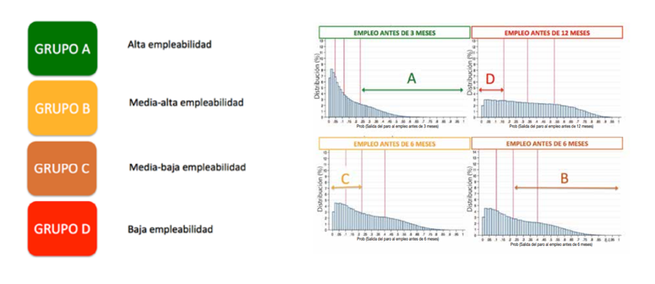
Imagen 4: Perfilado de Parados. Asignación de grupos.
- Se considera cuatro grandes grupos de políticas activas que potencialmente pueden afectar a la empleabilidad: los servicios de orientación profesional, los servicios de colocación; la formación y el fomento directo del empleo mediante medidas tales como subvenciones o la oferta de un empleo público.
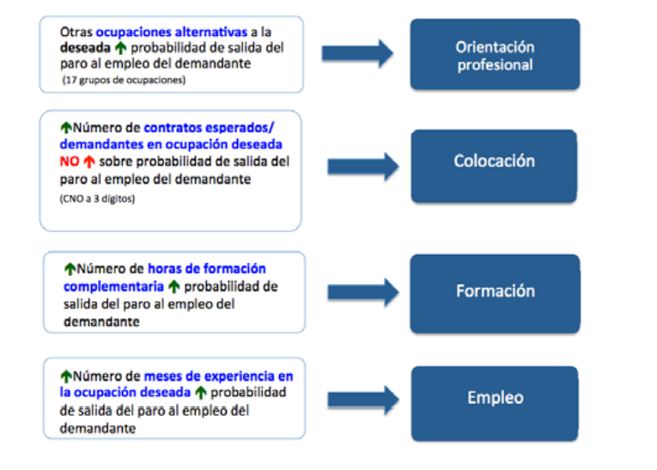

Imagen 5: Perfilado de Parados. Definición de grupos.

Bibliografía
https://documentos.fedea.net/pubs/dt/2017/dt2017-01.pdf
https://www.ciudadesporelempleo.es/files/Perfiladodeparados.pdf
https://www.fundacionareces.es/recursos/doc/portal/2018/05/03/perfilado-estadistico.pdf
https://canalceo.com/perfilado-estadistico-big-data-aplicado-a-la-empleabilidad/

ANEXO II Visión técnica del indicador de empleabilidad
Hasta el momento se están barajando diferentes opciones para realizar un modelo predictivo sobre la demanda en Euskadi. El objetivo pretende ser la clasificación de los demandantes en grupos de riesgo, para lo cual consideramos que deberíamos ser capaces de establecer una variable dependiente de los datos de los demandantes que asigne, ya sea de forma grupal o individual, un indicador de empleabilidad. Dicha variable debería darnos una idea de la distancia del grupo o individuo al mercado laboral, indicando una mayor o menor probabilidad de ser empleado dadas las características actuales del mercado y las variables asociadas a cada grupo (o individuo).
Con la idea de tener en cuenta la evolución de la demanda durante los últimos 6 meses consideramos la siguiente variable como medidor de la empleabilidad.

Días trabajados en los últimos 6 meses

Máximas
- Un demandante tiene una mayor empleabilidad cuando más días haya estado ocupado en los últimos 6 meses (trabajo estable).
- Un demandante tiene una mayor empleabilidad si sus pares en el sector laboral de búsqueda tienen una empleabilidad alta (sector en alza)
- Un demandante tiene una mayor empleabilidad si sus pares en el sector de estudios realizados tienen una empleabilidad alta.
- Consideramos que un demandante tiene una empleabilidad completa (ind_empl=1, distancia 0 al mercado) si durante los últimos 6 meses ha estado ocupado tantos días como sea posible. Este indicador se vería modificado por los puntos 2-3.
- Consideramos que los parados de larga duración suponen la mayor distancia posible al mercado laboral. Este indicador se vería modificado los puntos 2-3.

Variable objetivo
Obtendremos la variable objetivo a partir de dos variables:
- Situación laboral
Originalmente toma valores 1,2 o 3 (ocupado, parado o agrario). Codificamos entonces la variable como
  - 1 – ocupado o agrario
  - 0 – parado
- Días ocupado los últimos X meses
En principio tomamos X=6. En la réplica de la tabla demandantes_lan que se realiza diariamente se pide para un año o para un mes. Habría que ver
Obtendríamos la variable objetivo como combinación lineal de estas dos. Desde lo más simple a lo más complejo estas serían algunas posibles funciones de cálculo para el indicador.

Media ponderada simple
Creamos la variable ind_empl (indicador de empleabilidad) a partir de los días trabajados relativos a cada mes:
$$y=\sum_{i=1}^{6}{p_{i}}\frac{m_{i}}{M_{i}}$$
donde:
- p_{i} = peso asociado al mes
- m_{i} = días trabajado en el mes i
- M_{i} = días totales del mes i
Se tiene que:
- Si un demandante ha trabajado todos los días de los 6 meses previos a la fecha actual, entonces$y=1$que debería coincidir con la situación laboral.
Los demandantes con contrato son los más cercanos al mercado laboral
- Si un demandante no ha trabajado ningún día de los 6 meses previos, entonces $y=0$que debería coincidir con la situación laboral.
Los parados de larga duración son los más alejados del mercado laboral.
- A mayor número de días trabajados en los últimos 6 meses menor distancia al mercado laboral.

Primer objetivo
Encontrar los pesos p_{i} más óptimos y/o que puedan reflejar más fielmente la situación actual del mercado, intentando que se acerquen a su situación laboral actual.

Regresión lineal
Calcular los valores p_{i}, en base a los datos de los demandantes de los últimos 6 meses, que minimicen el error con respecto a la situación laboral.
Se esperaría que el último mes (el anterior a la fecha actual) fuese el más relevante que el primero (contratos nuevos, en vigor, despidos…).
ALTERNATIVAS:
- Prueba y error
- Homogéneo. Dando el mismo peso a cada mes no haría falta contar mes a mes si no que bastaría con el total.
La variable ind_empl sería la variable objetivo a predecir por el árbol de decisión.

Agrupamiento (K-Means)
Otra opción considerada sería preceder (o directamente sustituir) el árbol de decisión por un algoritmo de clusterización como K-Means. Tras decidir qué variables deben ser tenidas en cuenta:
- Estudios
- Sector de búsqueda
- Experiencia
- Idiomas
- Edad
- Sexo
- Ámbito de búsqueda (localidad, comunidad, …)
Como Lanbide ha propuesto diferentes grupos de perfilado, este agrupamiento habría que realizarlo para cada uno de esos grupos, intentando identificar en cada caso qué características representan únicamente a cada grupo y son relevantes a la hora de aportar empleabilidad, así como cuales de ellas podrían ser modificadas o apoyadas por parte de Lanbide de cara a que un demandante pueda cambiar su situación para cambiar a un grupo de mayor empleabilidad.
Una vez agrupados los demandantes se debería diseñar una función que determine esta empleabilidad. Como ejemplo podemos utilizar una variedad grupal de la función del punto anterior basada en los días trabajados.
Nos encontramos dos problemas a afrontar con este modelo.

Variables cualitativas
Variables como estudios o idiomas son de tipo cualitativo, no pudiendo establecer un orden (a priori), por lo que no se puede determinar una distancia entre los demandantes en base a ellas.
Se proponen distintas soluciones a este problema.
- Transformar datos
Se trataría de crear una nueva columna para cada uno de los valores posibles de estas variables, y adjudicar el valor 0 si el registro no contiene ese valor, y 1 si lo contiene (conoce el idioma, tiene el estudio, etc.). Con esto se podría utilizar la distancia euclidiana habitual en el algoritmo.
- Utilizar nuevas distancias
Se ha diseñado (y demostrado) una distancia aplicable a conjuntos discretos basada en el cardinal del conjunto de valores que contiene el registro. Siempre con un máximo establecido.
Por ejemplo, un demandante podría tener el campo idiomas el vector (o conjunto) {inglés, francés, chino} y otro {euskera, alemán}.
Esta distancia consistiría en restar el máximo posible de valores registrados menos los valores en común de los dos demandantes.
Debido que la distancia es particular para cada variable, la distancia final utilizada sería combinación de todas.
- Utilizar órdenes posibles para las variables
Establecer métodos de ordenación para las distintas variables, estos métodos pueden ser externos (utilizar estadísticas sobre idiomas, formación universitaria, etc) o bien establecerlos a partir de conteos en el propio dataset (índice de paro, por ejemplo).

Días trabajados
Los días trabajados en los últimos X meses deberían formar parte de las variables del algoritmo, ya que el indicador de empleabilidad propuesto depende de ellas. Se debe decidir si se quiere que los días trabajados sean relevantes a la hora de establecer las distancias entre demandantes. De momento se realizarían pruebas con ambas opciones y se analizarán los resultados para tomar esta decisión.

ANEXO III Plataforma BdaaS
En este anexo se muestran algunas imágenes de la plataforma de EJIE usada para el desarrollo del proyecto.

Ingesta de datos
Procesos de ingesta de datos usando NiFi.
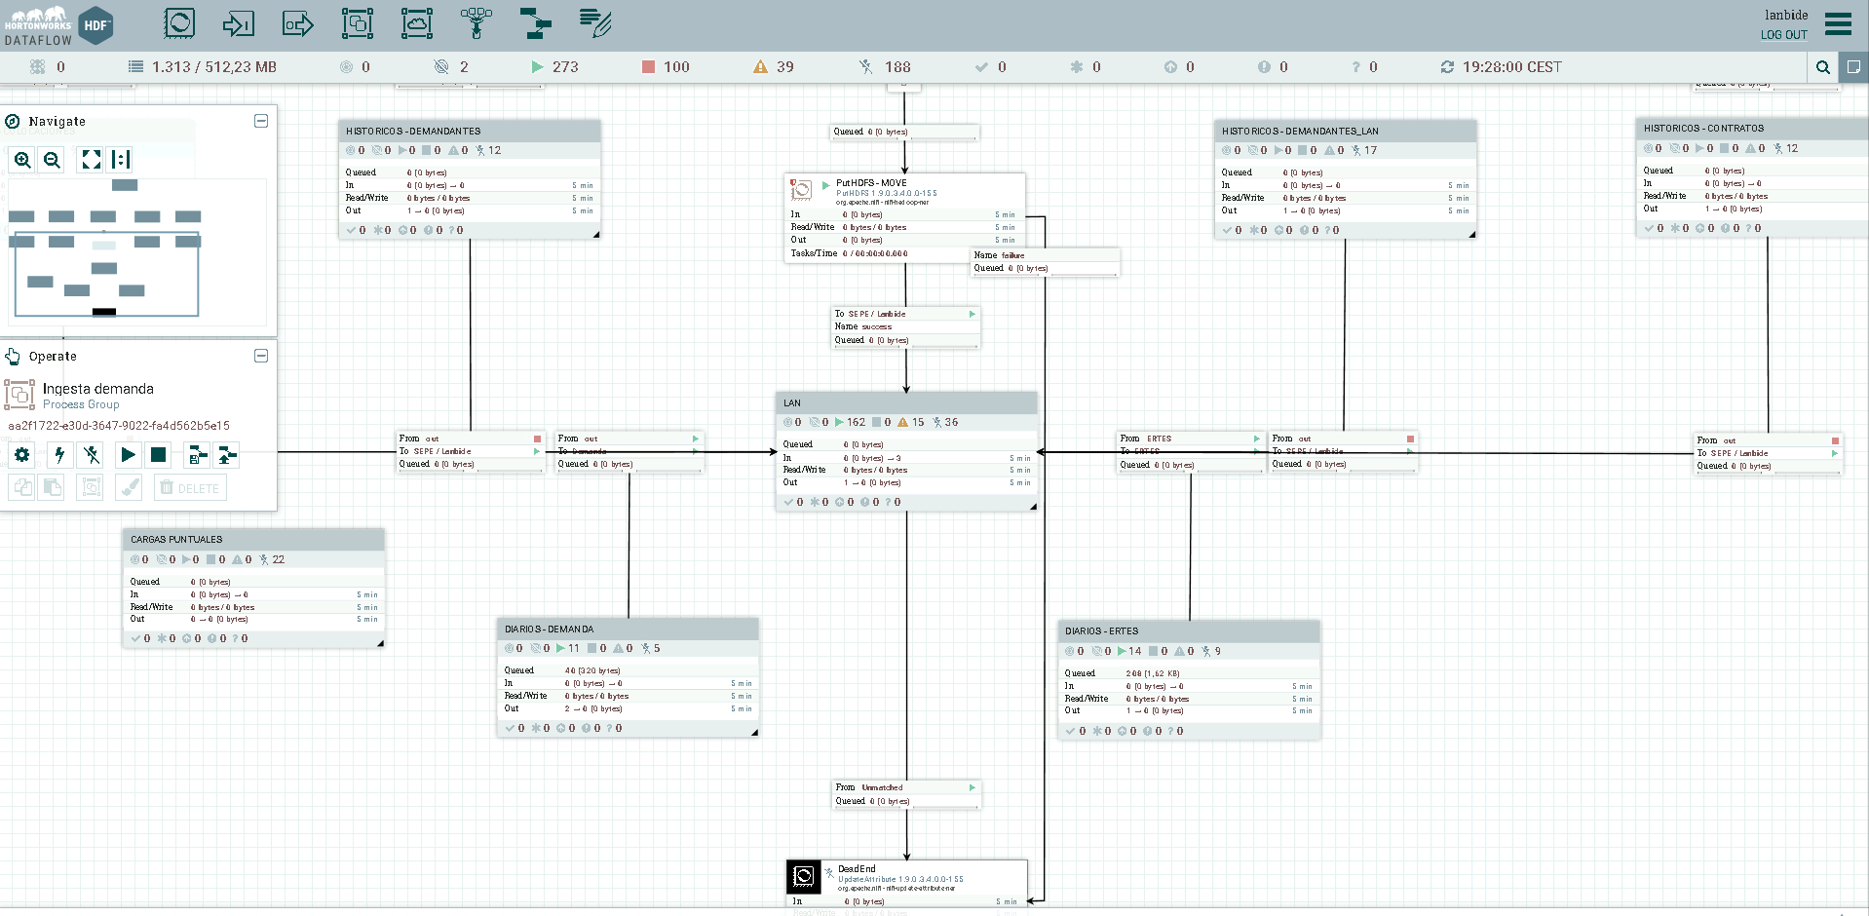
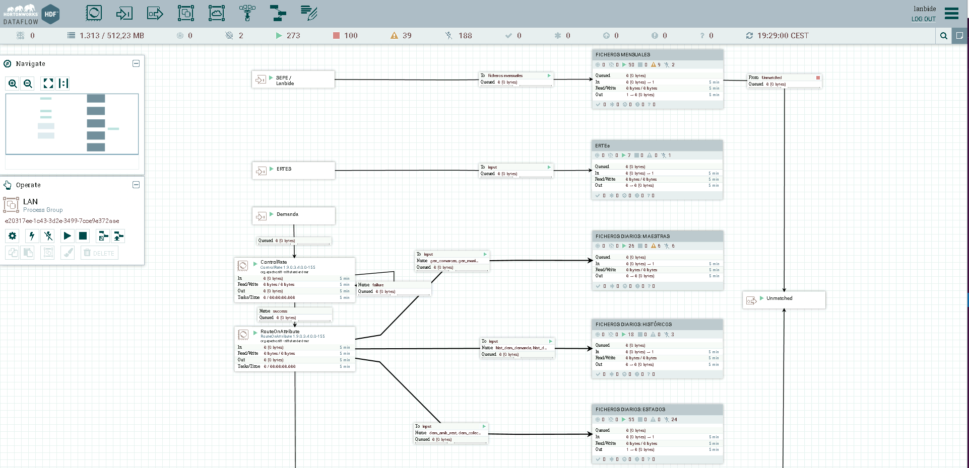
Imagen 6: Procesos de ingesta NiFi.
Imagen 7: Procesos de ingesta NiFi.

Cálculo del modelo
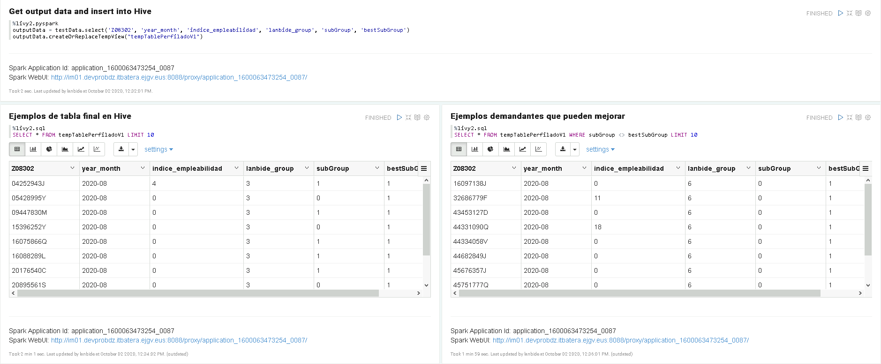
Cálculo del modelo usando Apache Spark y Machine Learning desde Zeppelin
Imagen 8: Cálculos del modelo
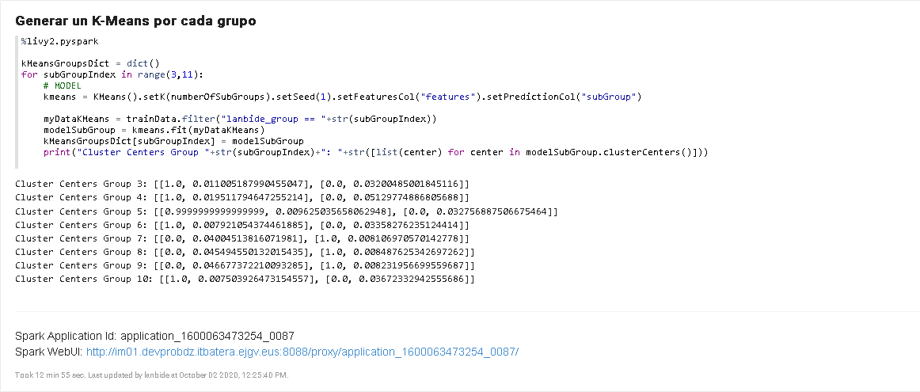
Imagen 9: Cálculos del modelo

https://www.euskadi.eus/contenidos/informacion/6199/es_2284/adjuntos/Plan%20Empleo_2017-2020.pdf
https://www.lanbide.euskadi.eus/estadi/-/monitorizacion-de-la-demanda/
Se ha visto que esta forma de medir distancias es realmente un caso equivalente a la distancia euclidiana propuesta, salvo la raíz cuadrada.

